Решением ЦС ДСО «Урожай» и постановлением ДСО «Урожай» от 2 января 1973 года №25 на территории Моргаушского района Чувашской АССР была создана спортивная школа.
С момента образования школа называлась – Моргаушская ДЮСШ при райсовете ДСО «Урожай» Моргаушского района Чувашской АССР.
Первым директором был Скворцов Валерий Алексеевич. Культивировалось только одно направление – лыжные гонки, были открыты филиалы в Б.Сундырьской, Чуманкасинской и Моргаушской средних школах. В дальнейшем появились филиалы в Тораевской, Юнгинской, Юськасинской средних школах.
В период с 1976 по 1979 и с 1980 по 1982 годы руководил ДЮСШ Гаврилов Валерий Гаврилович, а в 1979-1980 учебном году - Киселев Вячеслав Федорович.
С 5 января 1983 года директором ДЮСШ становится Сидюшкин Александр Александрович, который вот уже на протяжении 25 лет является бессменным руководителем спортивной школы.
В 1986 году спортивная школа стала именоваться – Моргаушское ДЮСШ ДФСО профсоюзов. В 1993 году школа перешла на баланс Государственного комитета Чувашской Республики по физической культуре и спорту.
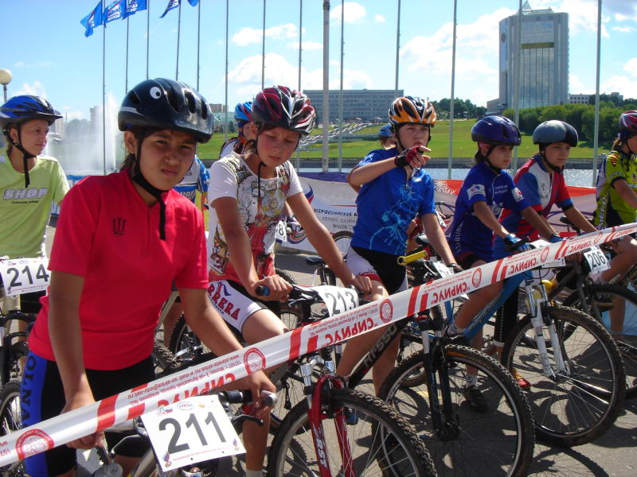
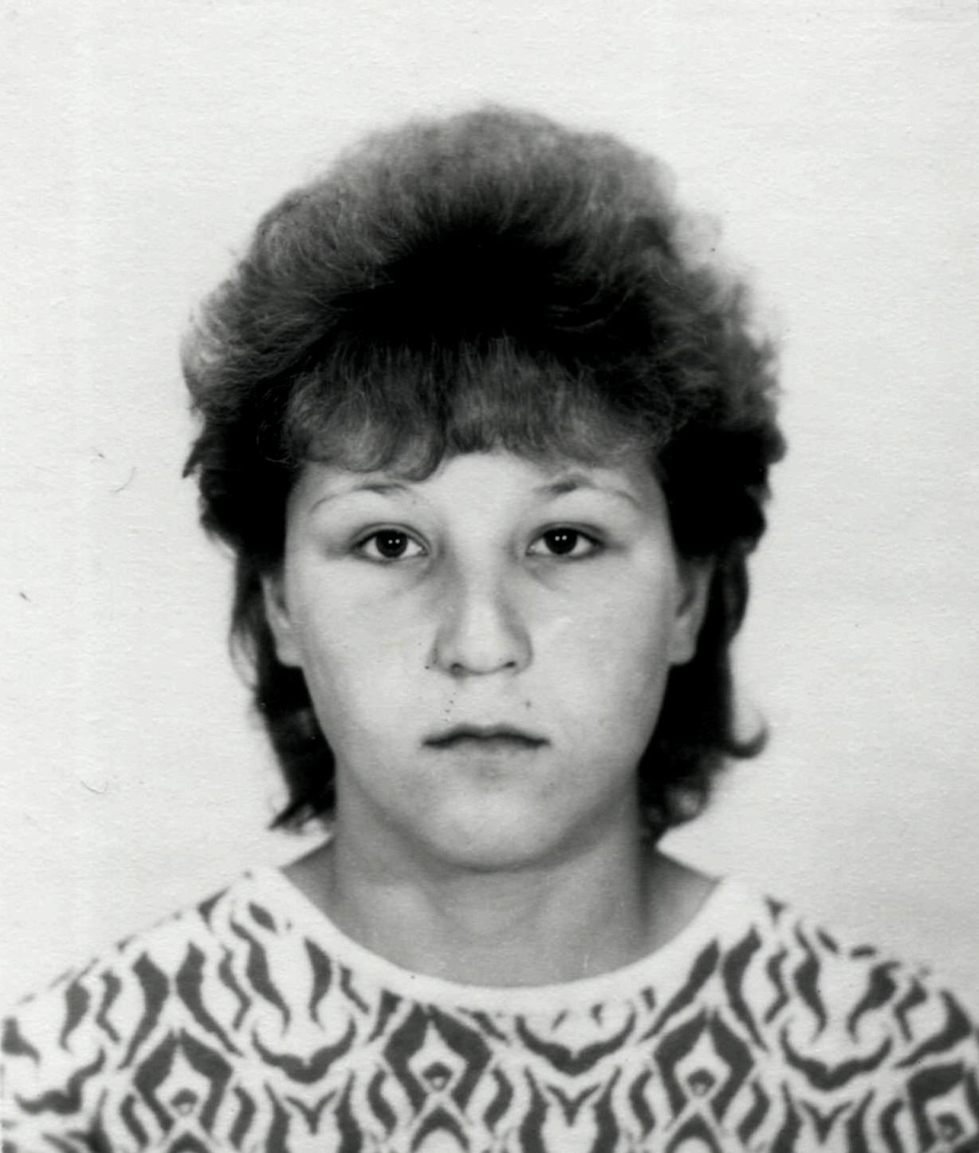
В 1994 году в ДЮСШ открылось отделение велоспорт-маунтинбайк на базе Орининской средней школы, а в 1995 году на базе Моргаушской, Чуманкасинской средних школ открылось отделение легкой атлетики.
В 1996 году спортивной школе присвоено имя Олимпийской чемпионки Валентины Егоровой, уроженки Моргаушского района.
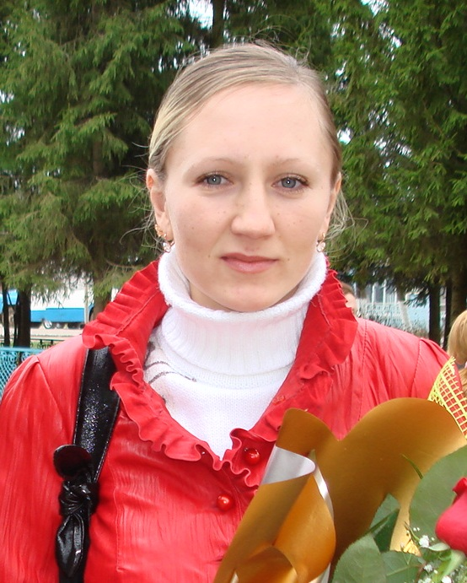
В 2005 году ДЮСШ им. В.Егоровой переименована в РГУДОД «Моргаушская СДЮСШОР им. В.Егоровой» Министерства по физической культуре, спорту и туризму Чувашской Республики.

Основными задачами СДЮСШОР им. В.Егоровой являются:
- подготовка спортсменов высокой квалификации, способных пополнить состав сборной команды республики, страны;
- отбор спортсменов в спортивную школу по педагогическим, психологическим и медицинским тестам;
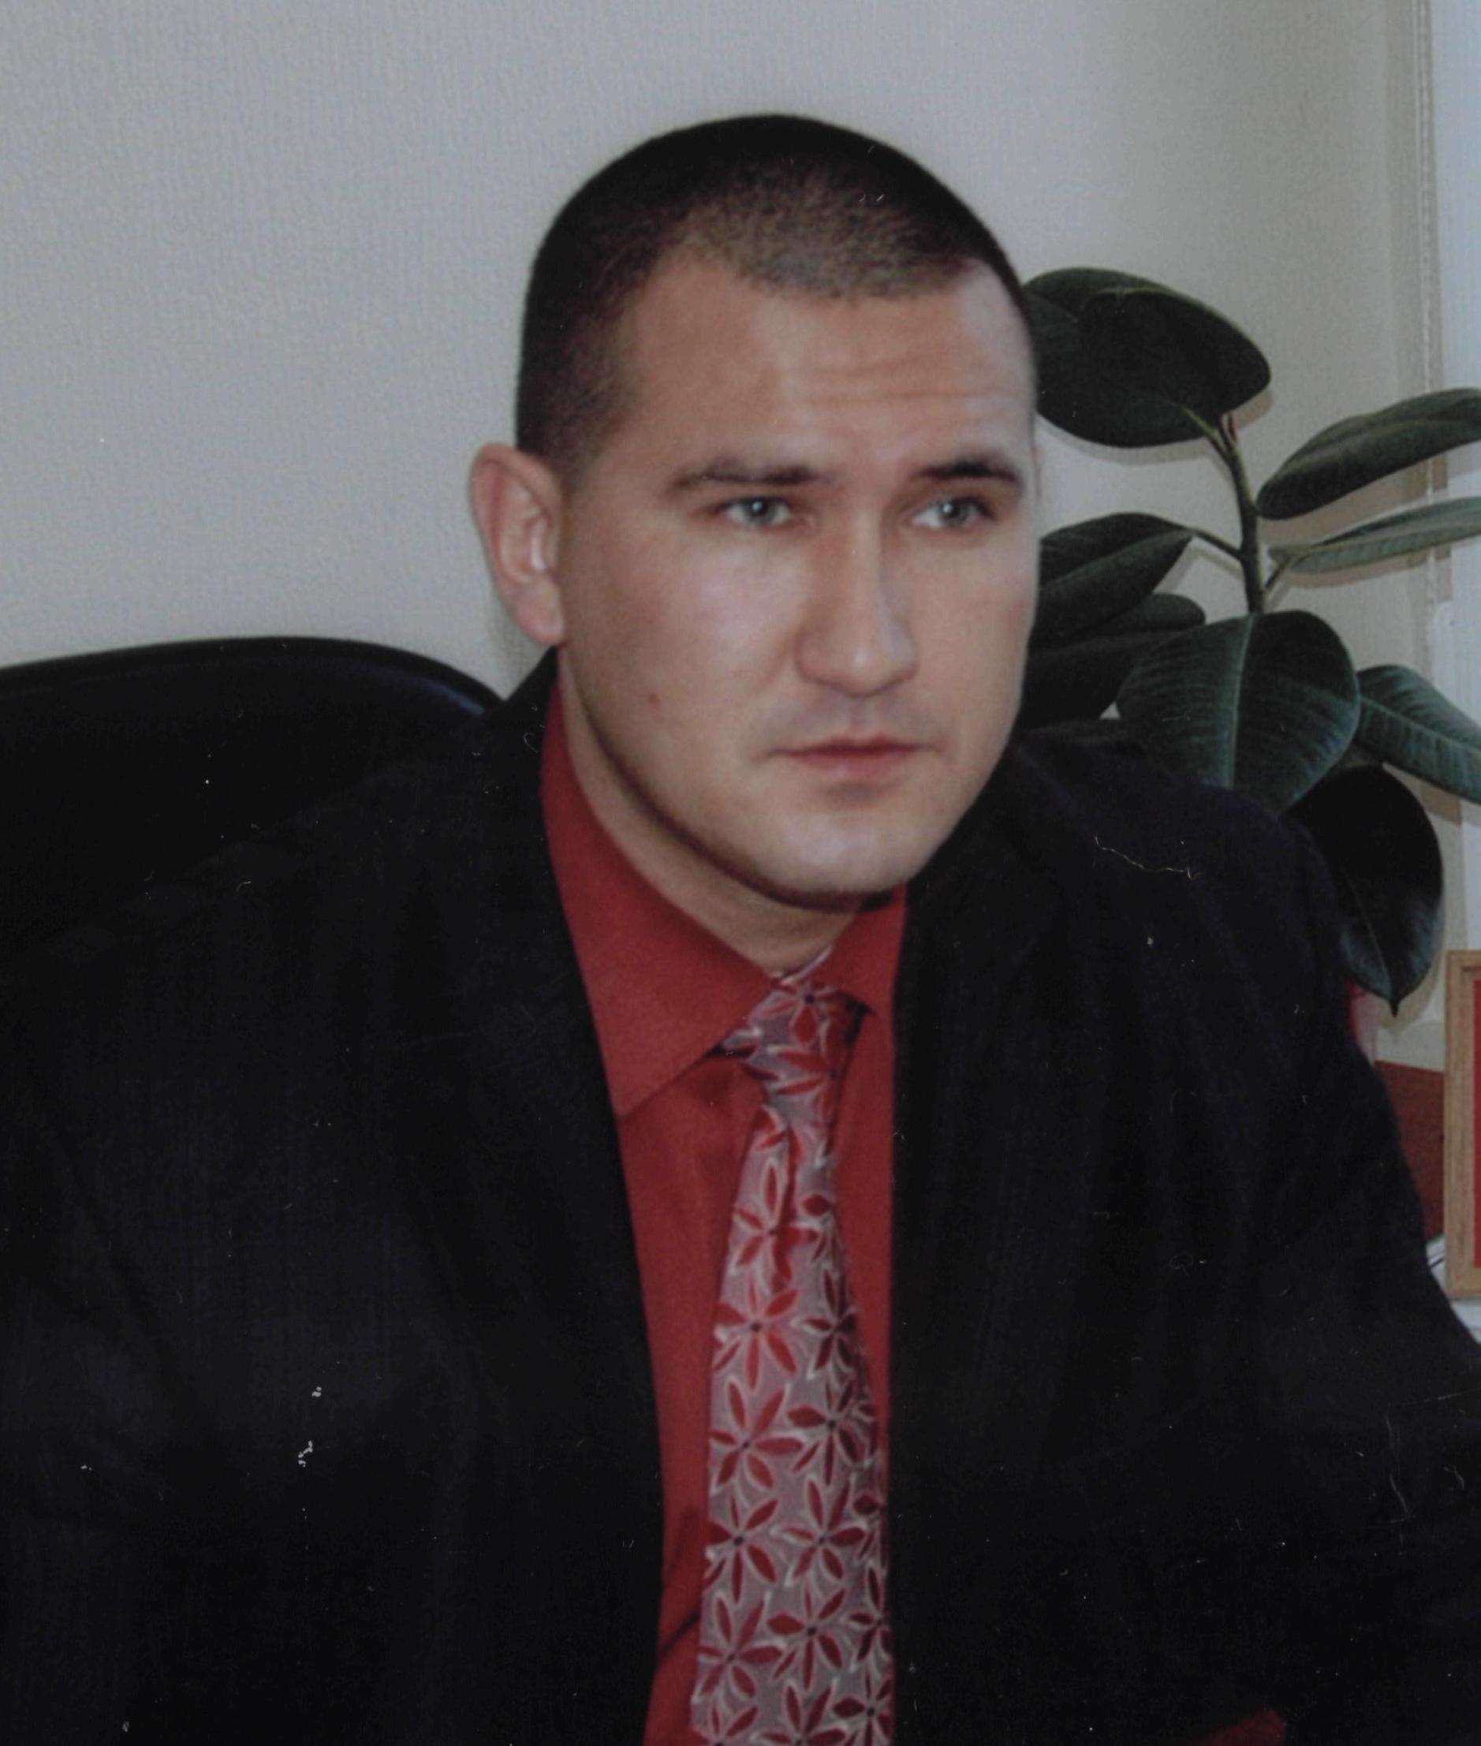
- повышение квалификации тренерско-преподавательского и руководящего состава спортивной школы, при необходимости и переподготовка кадров; подготовка общественных кадров из числа занимающихся в СДЮСШОР учащихся инструкторов и судей по спорту;
- оказание помощи общеобразовательным школам в организации внеклассной спортивно-массовой работы;
- проведение спортивно-массовых мероприятий согласно утвержденного календарного плана и утвержденных положений о проводимых соревнованиях.

С момента образования СДЮСШОР по сегодняшний день воспитано 1 Заслуженный Мастер спорта России, 2 Мастера спорта международного класса, 26 Мастеров спорта, более 70 кандидатов в мастера спорта, практически все воспитанники обучавшиеся ранее и обучающиеся на данный момент имеют массовые спортивные разряды.
Из числа ярких примеров можно привести следующих воспитанников спортивной школы:
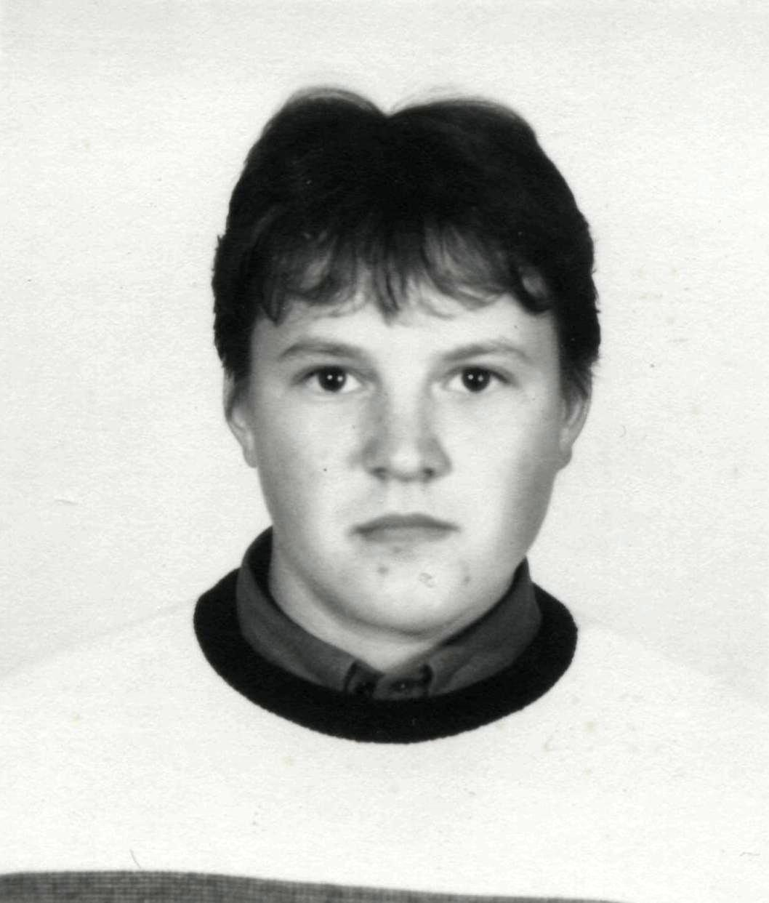
Мастер спорта Миронова (Плечова) Любовь – победительница и призер первенства России и СССР по лыжным гонкам, призер международных соревнований в Австрии, член молодёжной сборной СССР;

Мастер спорта Юркина Надежда – двукратная победительница первенства России и СССР по лыжным гонкам, член юношеской сборной СССР;
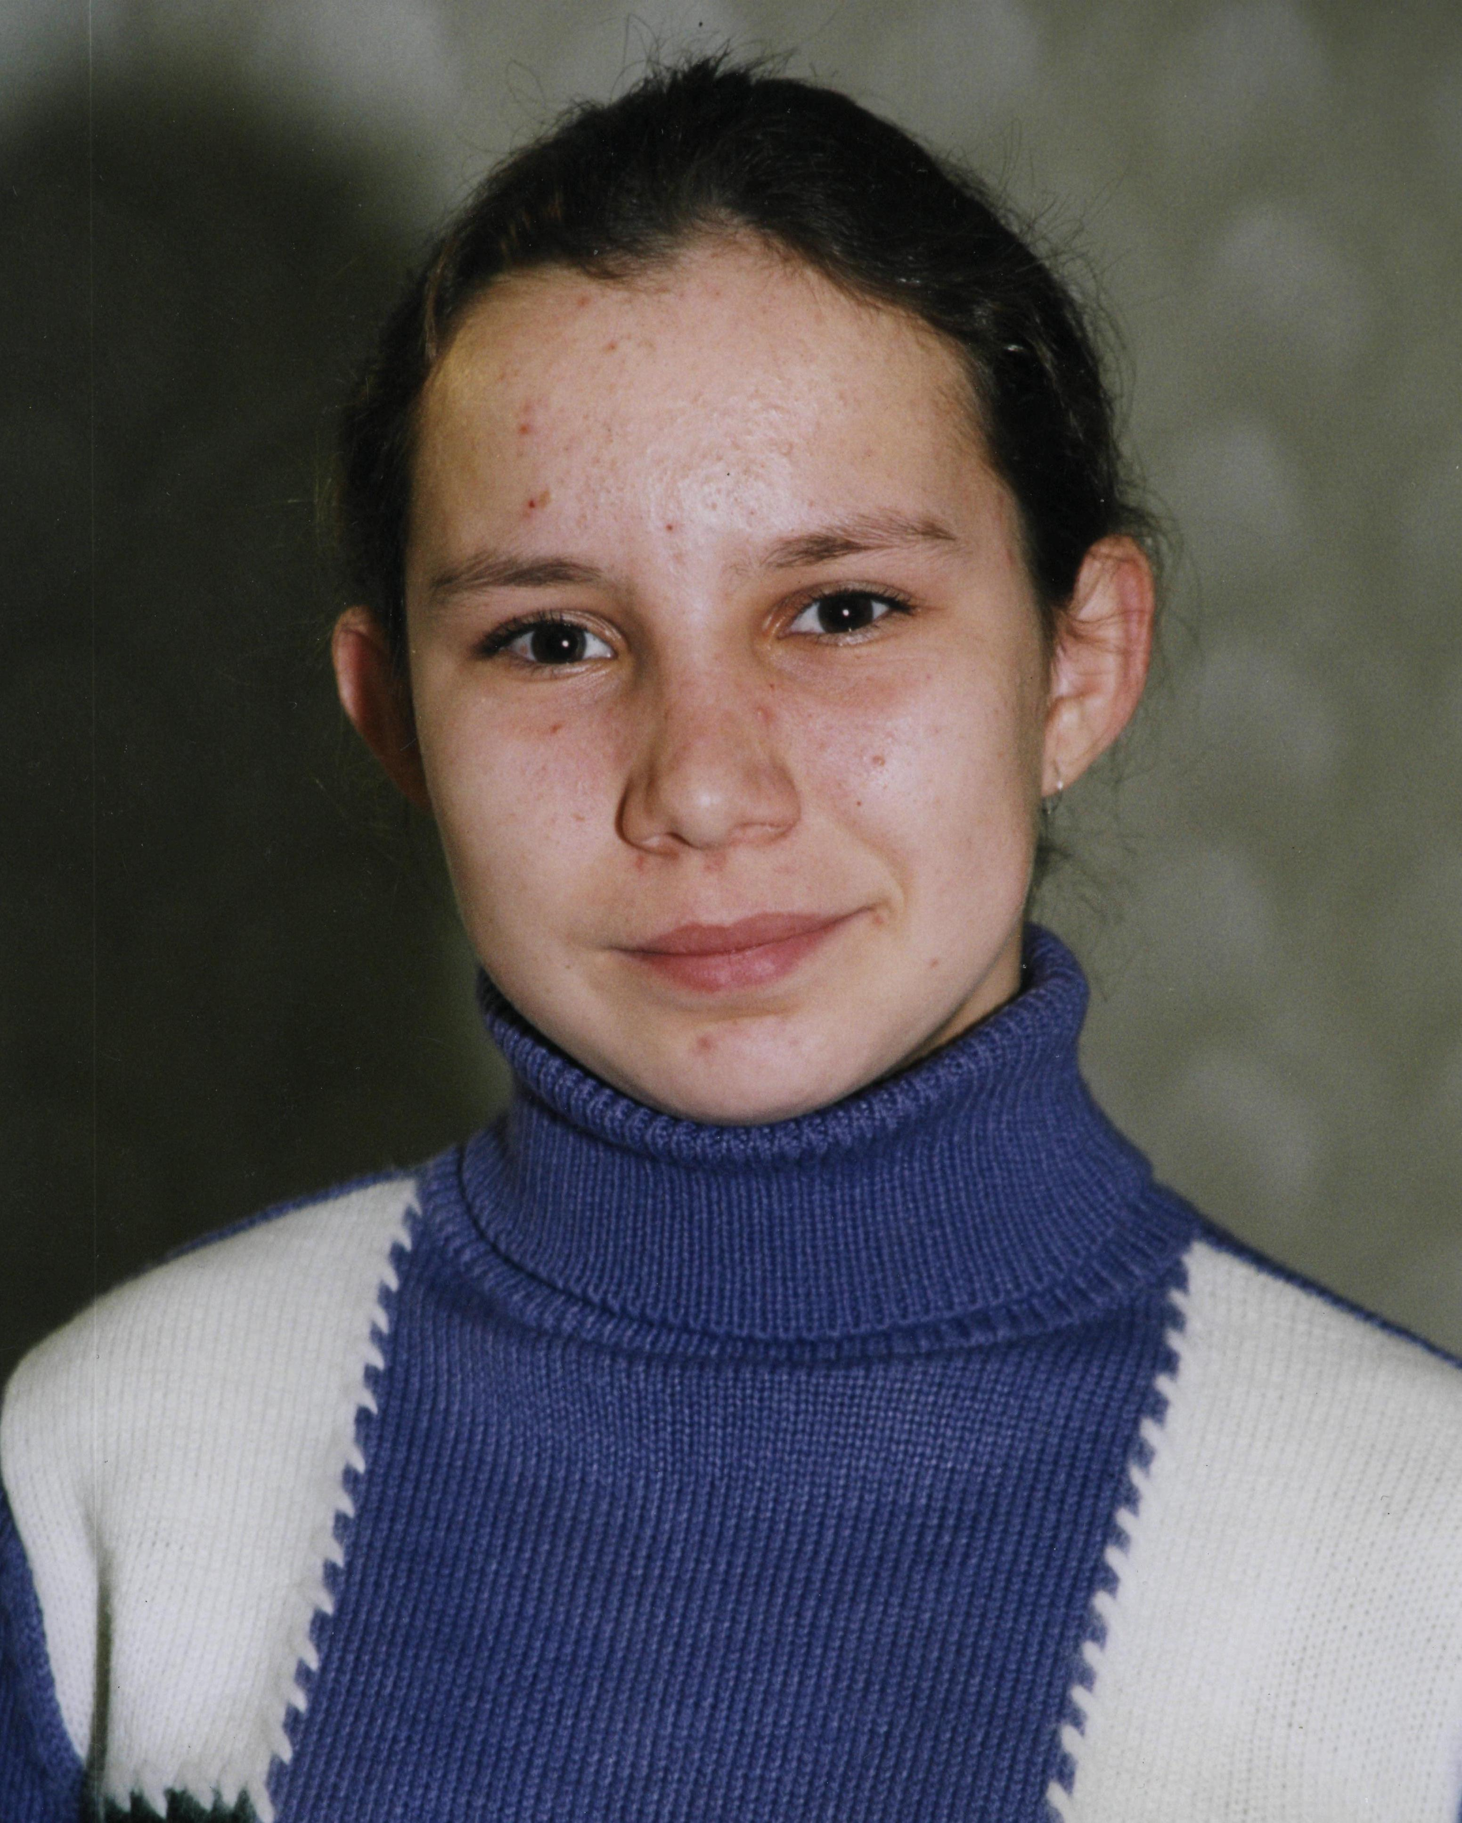
Мастер спорта международного класса Соколова Вера – чемпионка России, призер первенства и Кубка России по спортивной ходьбе, чемпионка Мира и Европы по спортивной ходьбе; член юношеской сборной России
Заслуженный Мастер спорта России Моисеева Татьяна – двукратная чемпионка Европы и Мира среди юниоров по биатлону, абсолютная чемпионка Мира по летнему биатлону, призер этапов Кубка Мира, член национальной сборной России по биатлону;
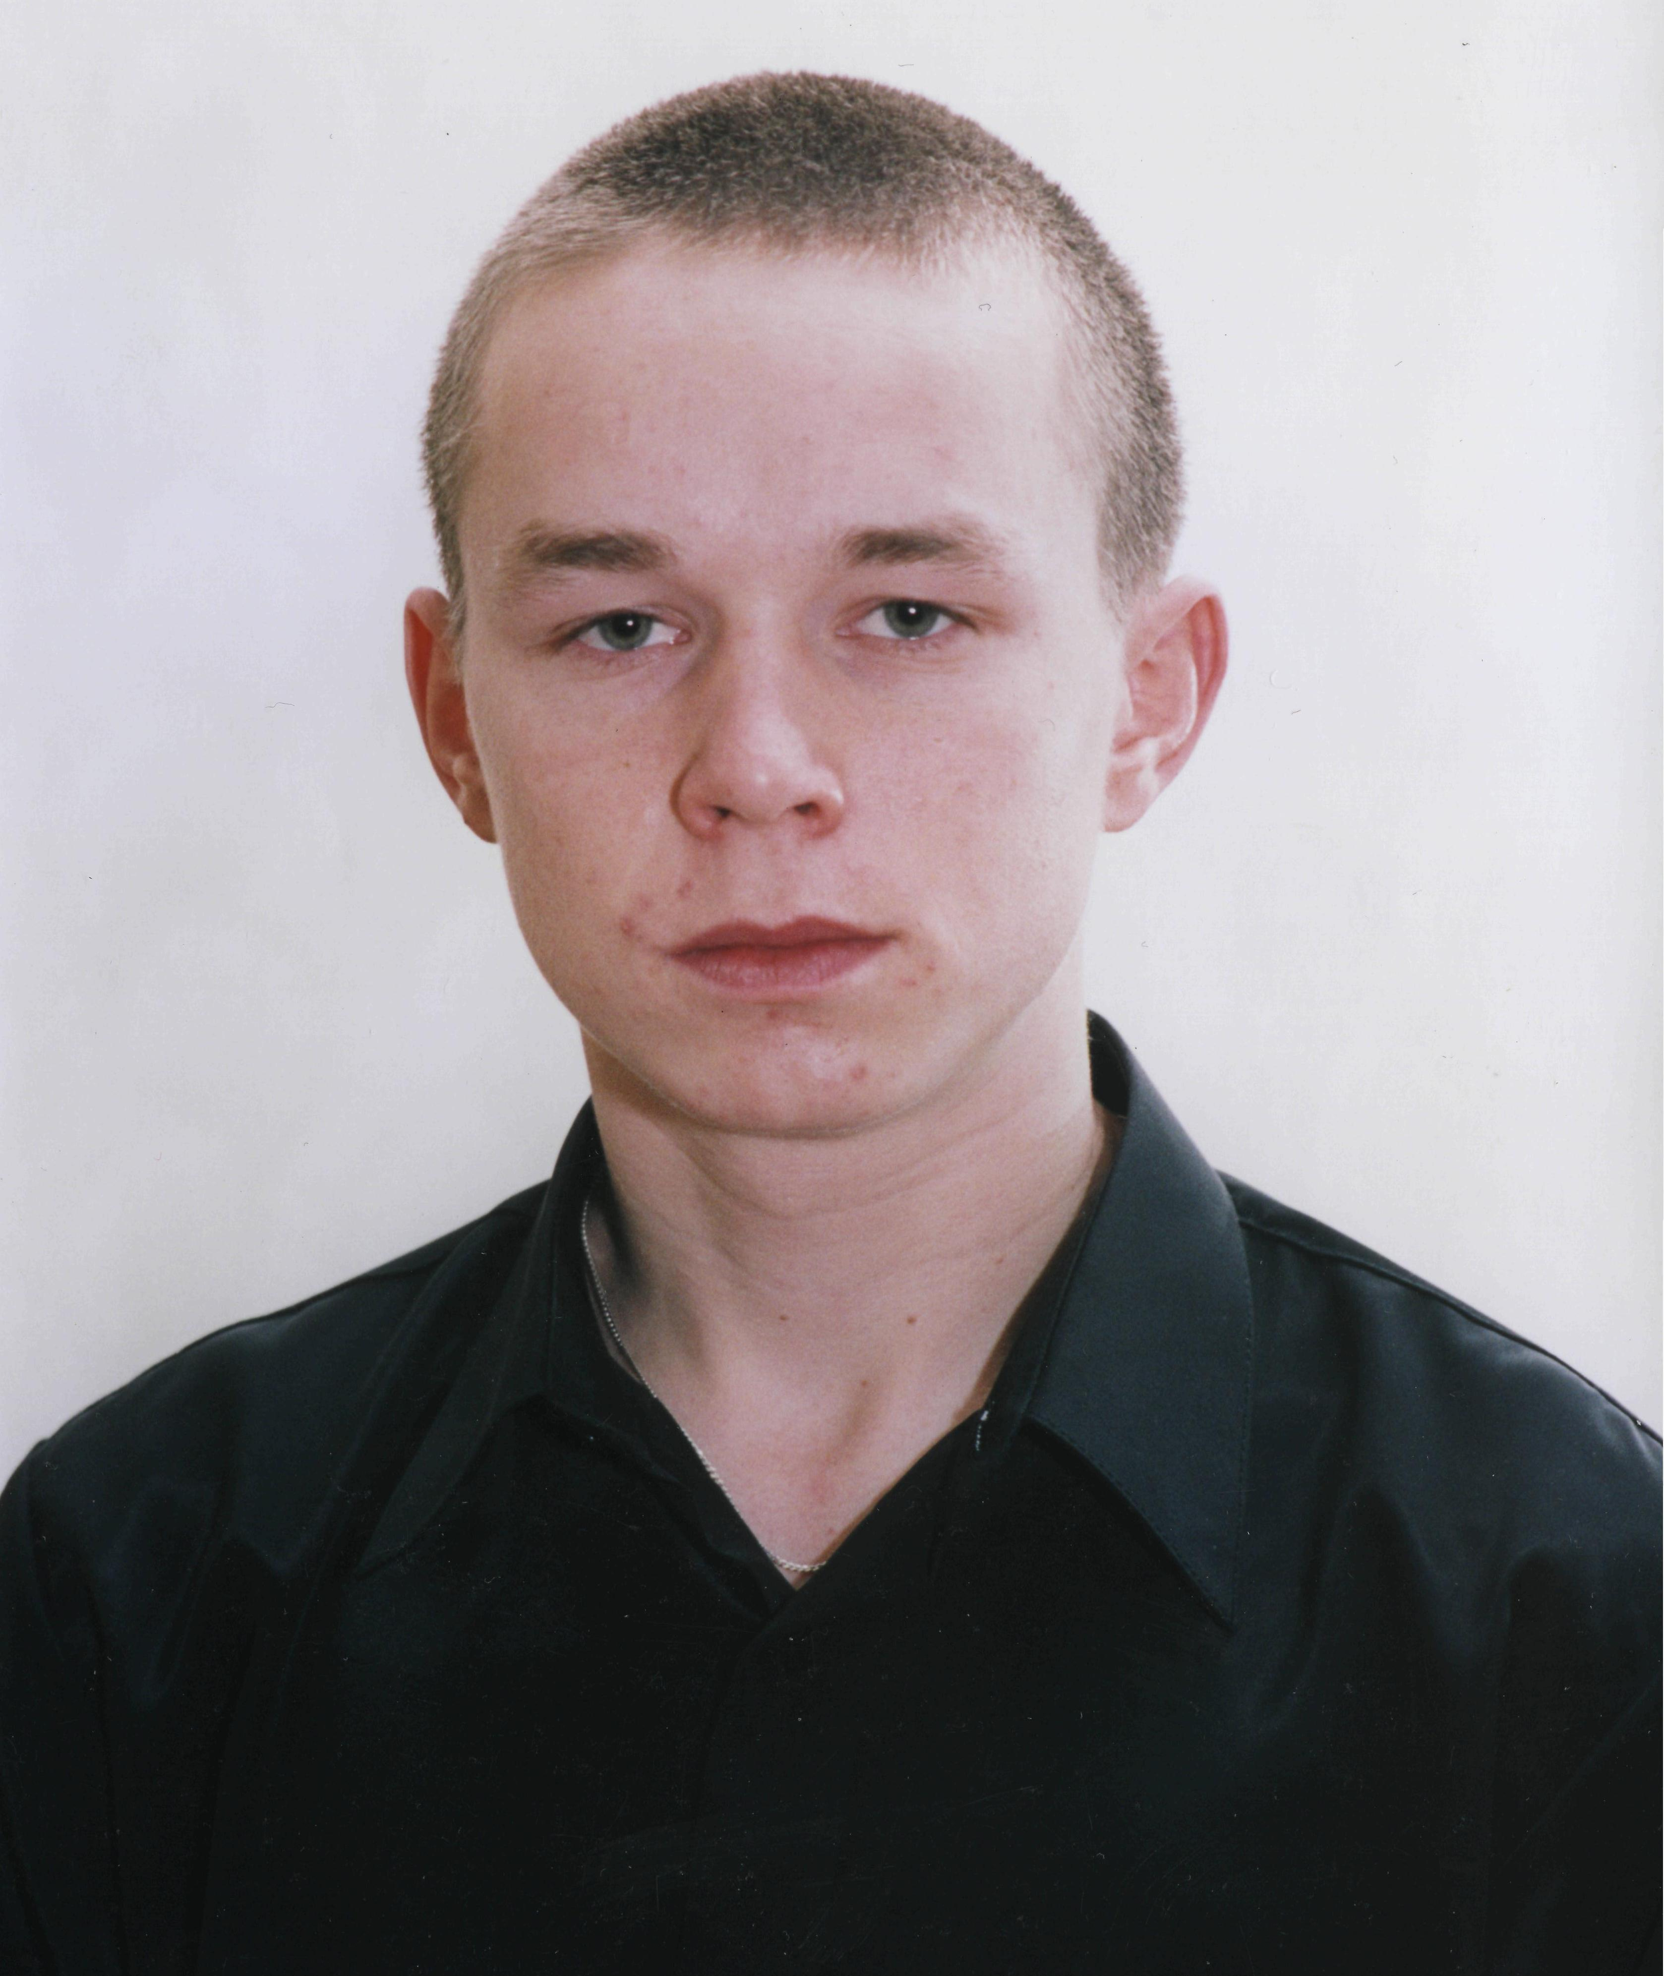
Мастер спорта международного класса Трофимов Петр – победитель и призер первенства и чемпионата России по спортивной ходьбе, участник международных соревнований.

Президент Федерации лыжных гонок Чувашской Республики Давыдов Александр Платонович

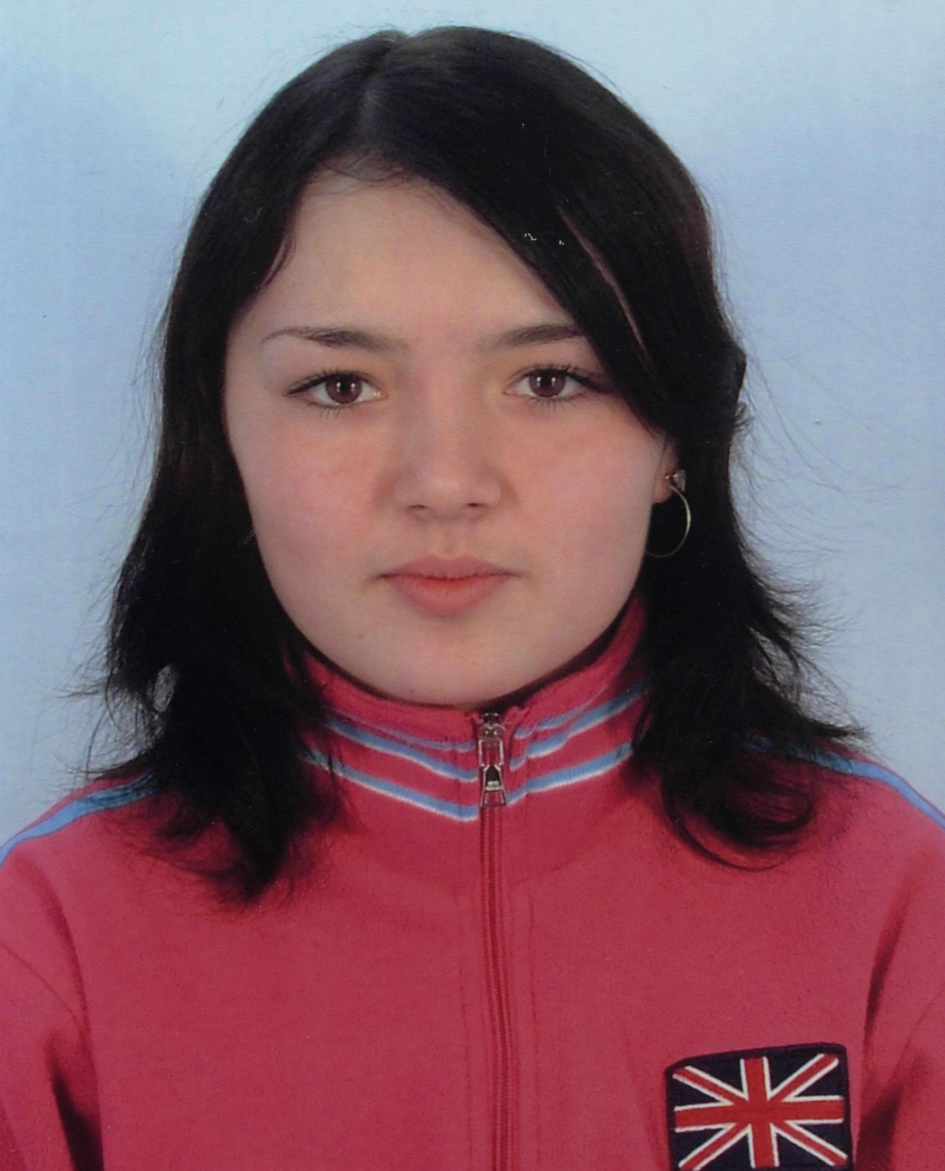
Мастер спорта Охотникова Нина - победитель и призер первенства и чемпионата России по спортивной ходьбе, участник международных соревнований, член юниорской сборной России.

Мастер спорта Васильев Сергей – призер первенства России по спортивной ходьбе

Мастер спорта Трофимов Василий – призер первенства России по спортивной ходьбе

На сегодняшний день 7 спортсменов СДЮСШОР им.В.Егоровой продолжают заниматься в РГОУ «Чебоксарское среднее специальное училище Олимпийского резерва», 2 воспитанницы СДЮСШОР им.В.Егоровой включены в состав сборной России по различным видам спорта.
Стала традицией ежегодно проводить соревнования по легкоатлетическому кроссу на призы Олимпийской чемпионки В.Егоровой, где участвуют более полутора тысяч сильнейших спортсменов со всей республики и соседних регионов.
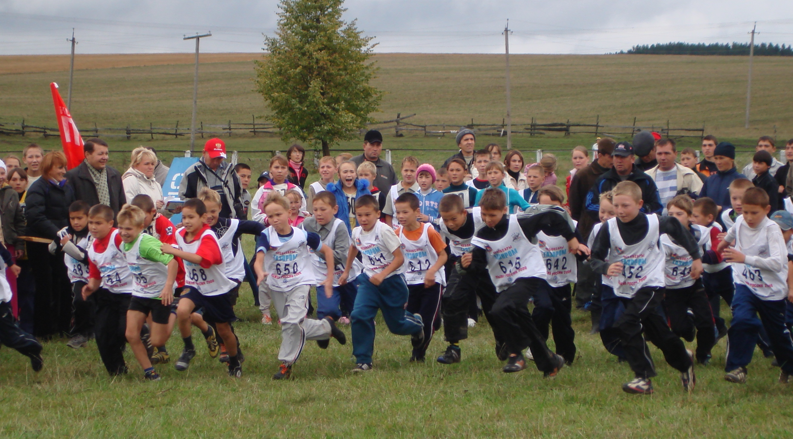
Сегодня в Моргаушской СДЮСШОР им. В.Егоровой ведется работа в 6 отделениях на базе средних и основных общеобразовательных школ района по 3 направлениям:
- лыжные гонки;
- велоспорт-маунтинбайк;
- легкая атлетика (кросс и спортивная ходьба),
обучается 261 учащийся в 20 группах, в т.ч. в группах начальной подготовки - 187, учебно-тренировочных группах - 74. Из общего числа учащихся 229 детей 6-15 летнего возраста.
В СДЮСШОР сложился замечательный педагогический коллектив, все тренера-преподаватели относятся к своему делу профессионально и с полной самоотдачей, о чем свидетельствуют показатели школы.
Имеется хорошая материально-техническая база для занятий: комплексная спортивная площадка, лыжная база, микроавтобус для выезда на соревнования, снегоход «Буран» для прокладки лыжной трассы.

Тренерско-преподавательский состав:
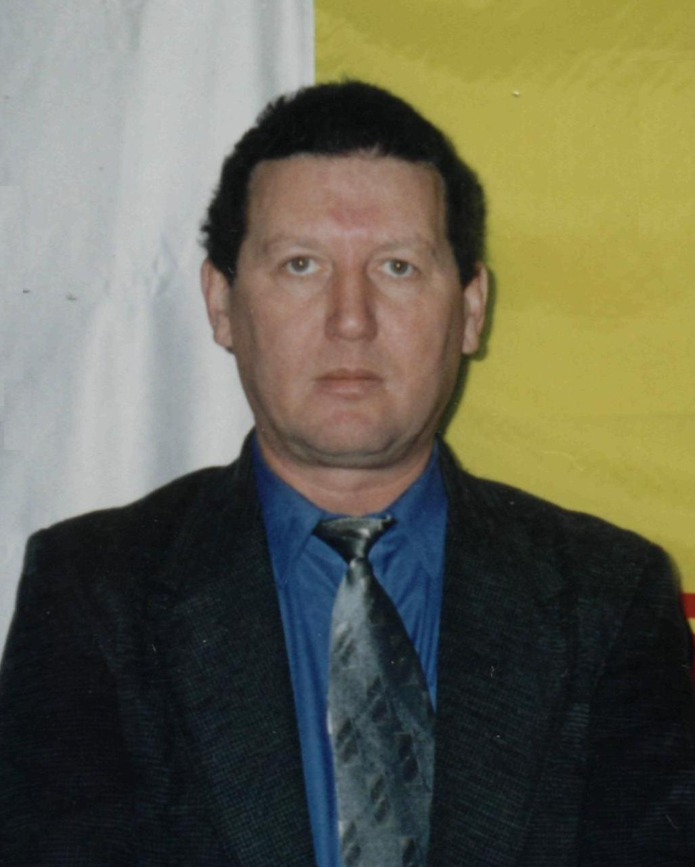
директор СДЮСШОР им. В.Егоровой – Заслуженный работник физической культуры и спорта ЧР, Отличник физической культуры и спорта РФ Сидюшкин Александр Александрович;

заместитель директора по учебно-воспитательной работе Петров Александр Николаевич;

инструктор-методист Сидоров Михаил Николаевич;
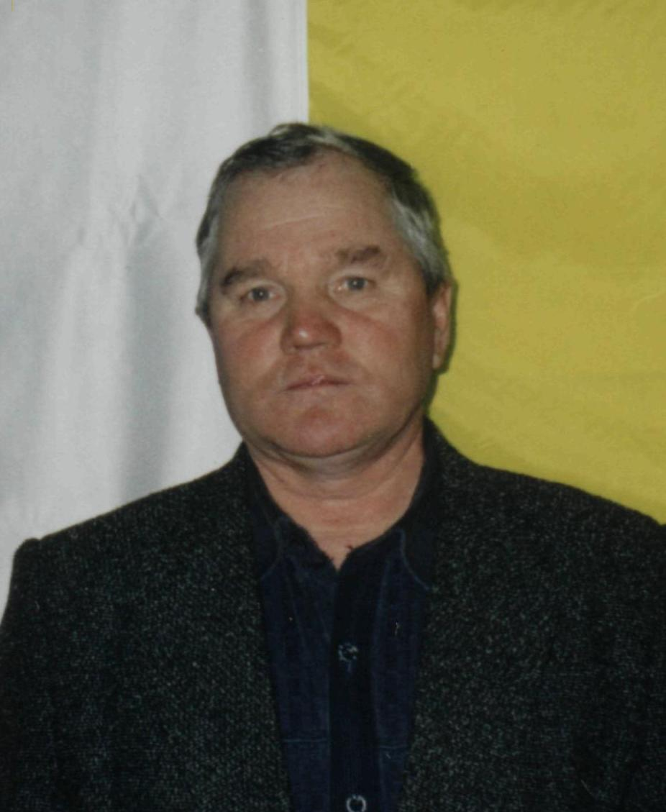
старший тренер-преподаватель –
Заслуженный тренер Чувашской Республики Киселев Вячеслав Федорович;
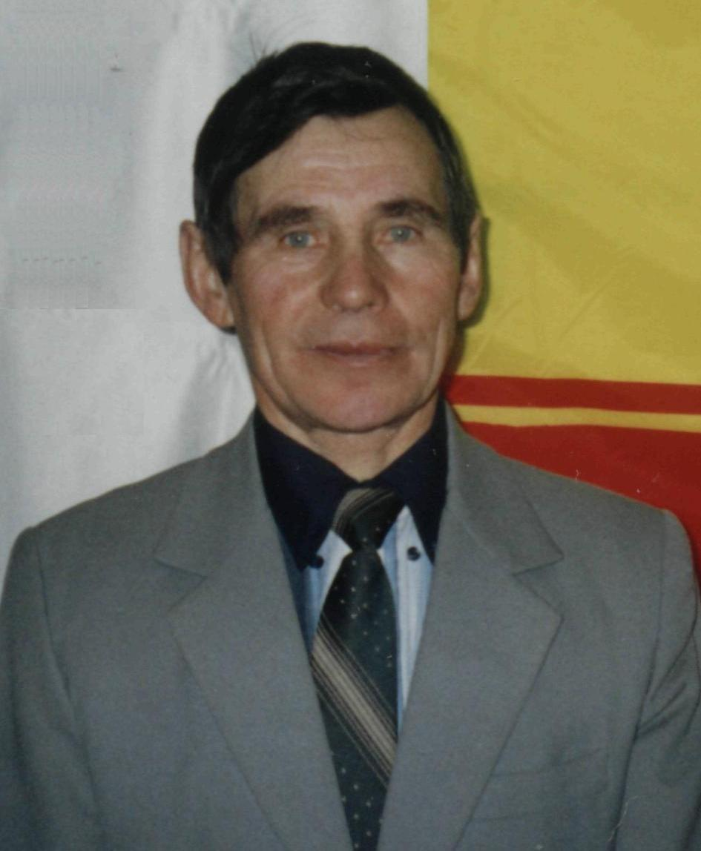

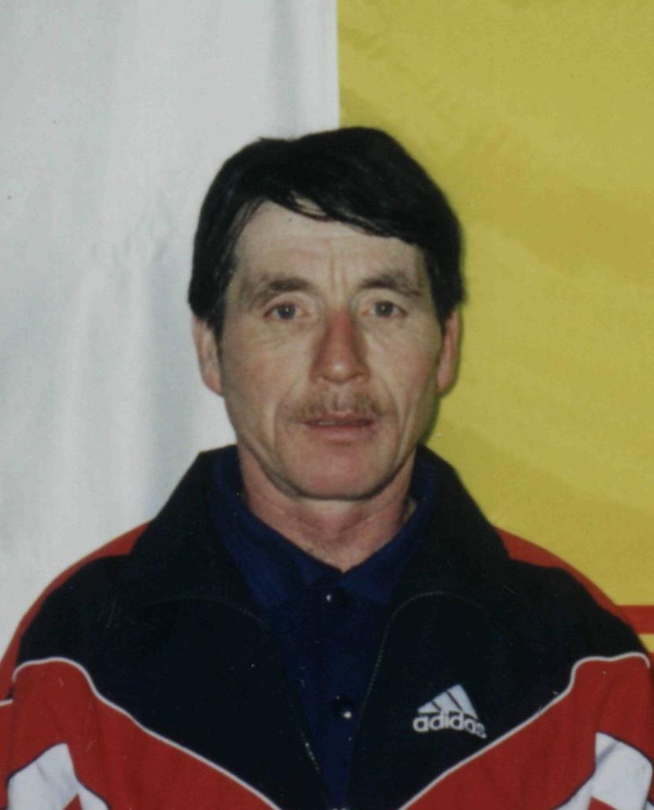
тренер-преподаватель – Заслуженный тренер Чувашской Республики Васильев Аверкий Васильевич ;

тренер-преподаватель – Заслуженный тренер Чувашской Республики Воробьев Иван Васильевич;

тренер-преподаватель Савельев Аверкий Константинович;

тренер-преподаватель Смирнов Игорь Валерьевич;

тренер-преподаватель Кузьмин Владимир Александрович;

тренер-преподаватель Григорьев Родион Валерианович;

техник-буранист Афанасьев Анатолий Николаевич;

главный бухгалтер Сидюшкина Ольга Васильевна.



Наш адрес:
429530
Чувашская Республика
c.Моргауши, ул.Южная, д.2а

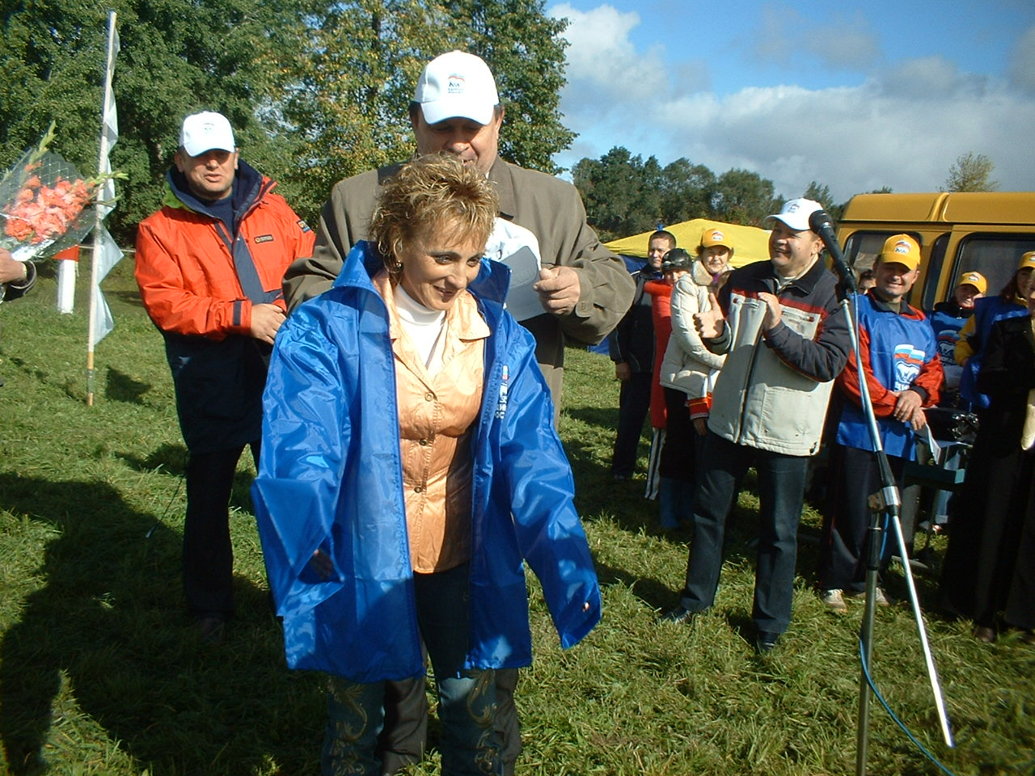
Контактные телефоны:
(83541) 2-19-13, 2-19-23

E-mail: mrgdusch@cbx.ru



